1.青蛙跳台阶

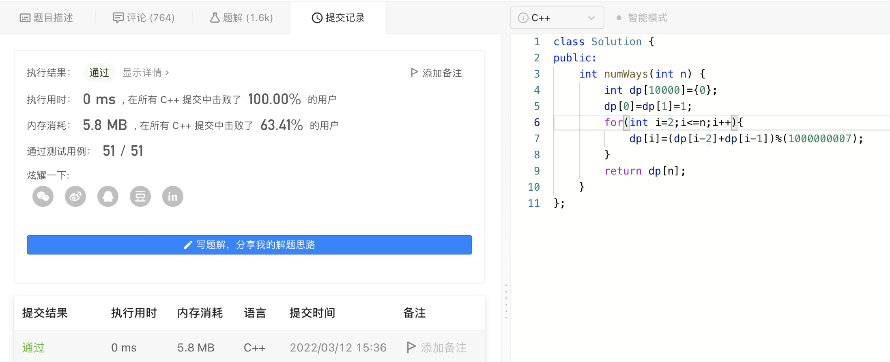

2.至少有k个重复字符的最大子串

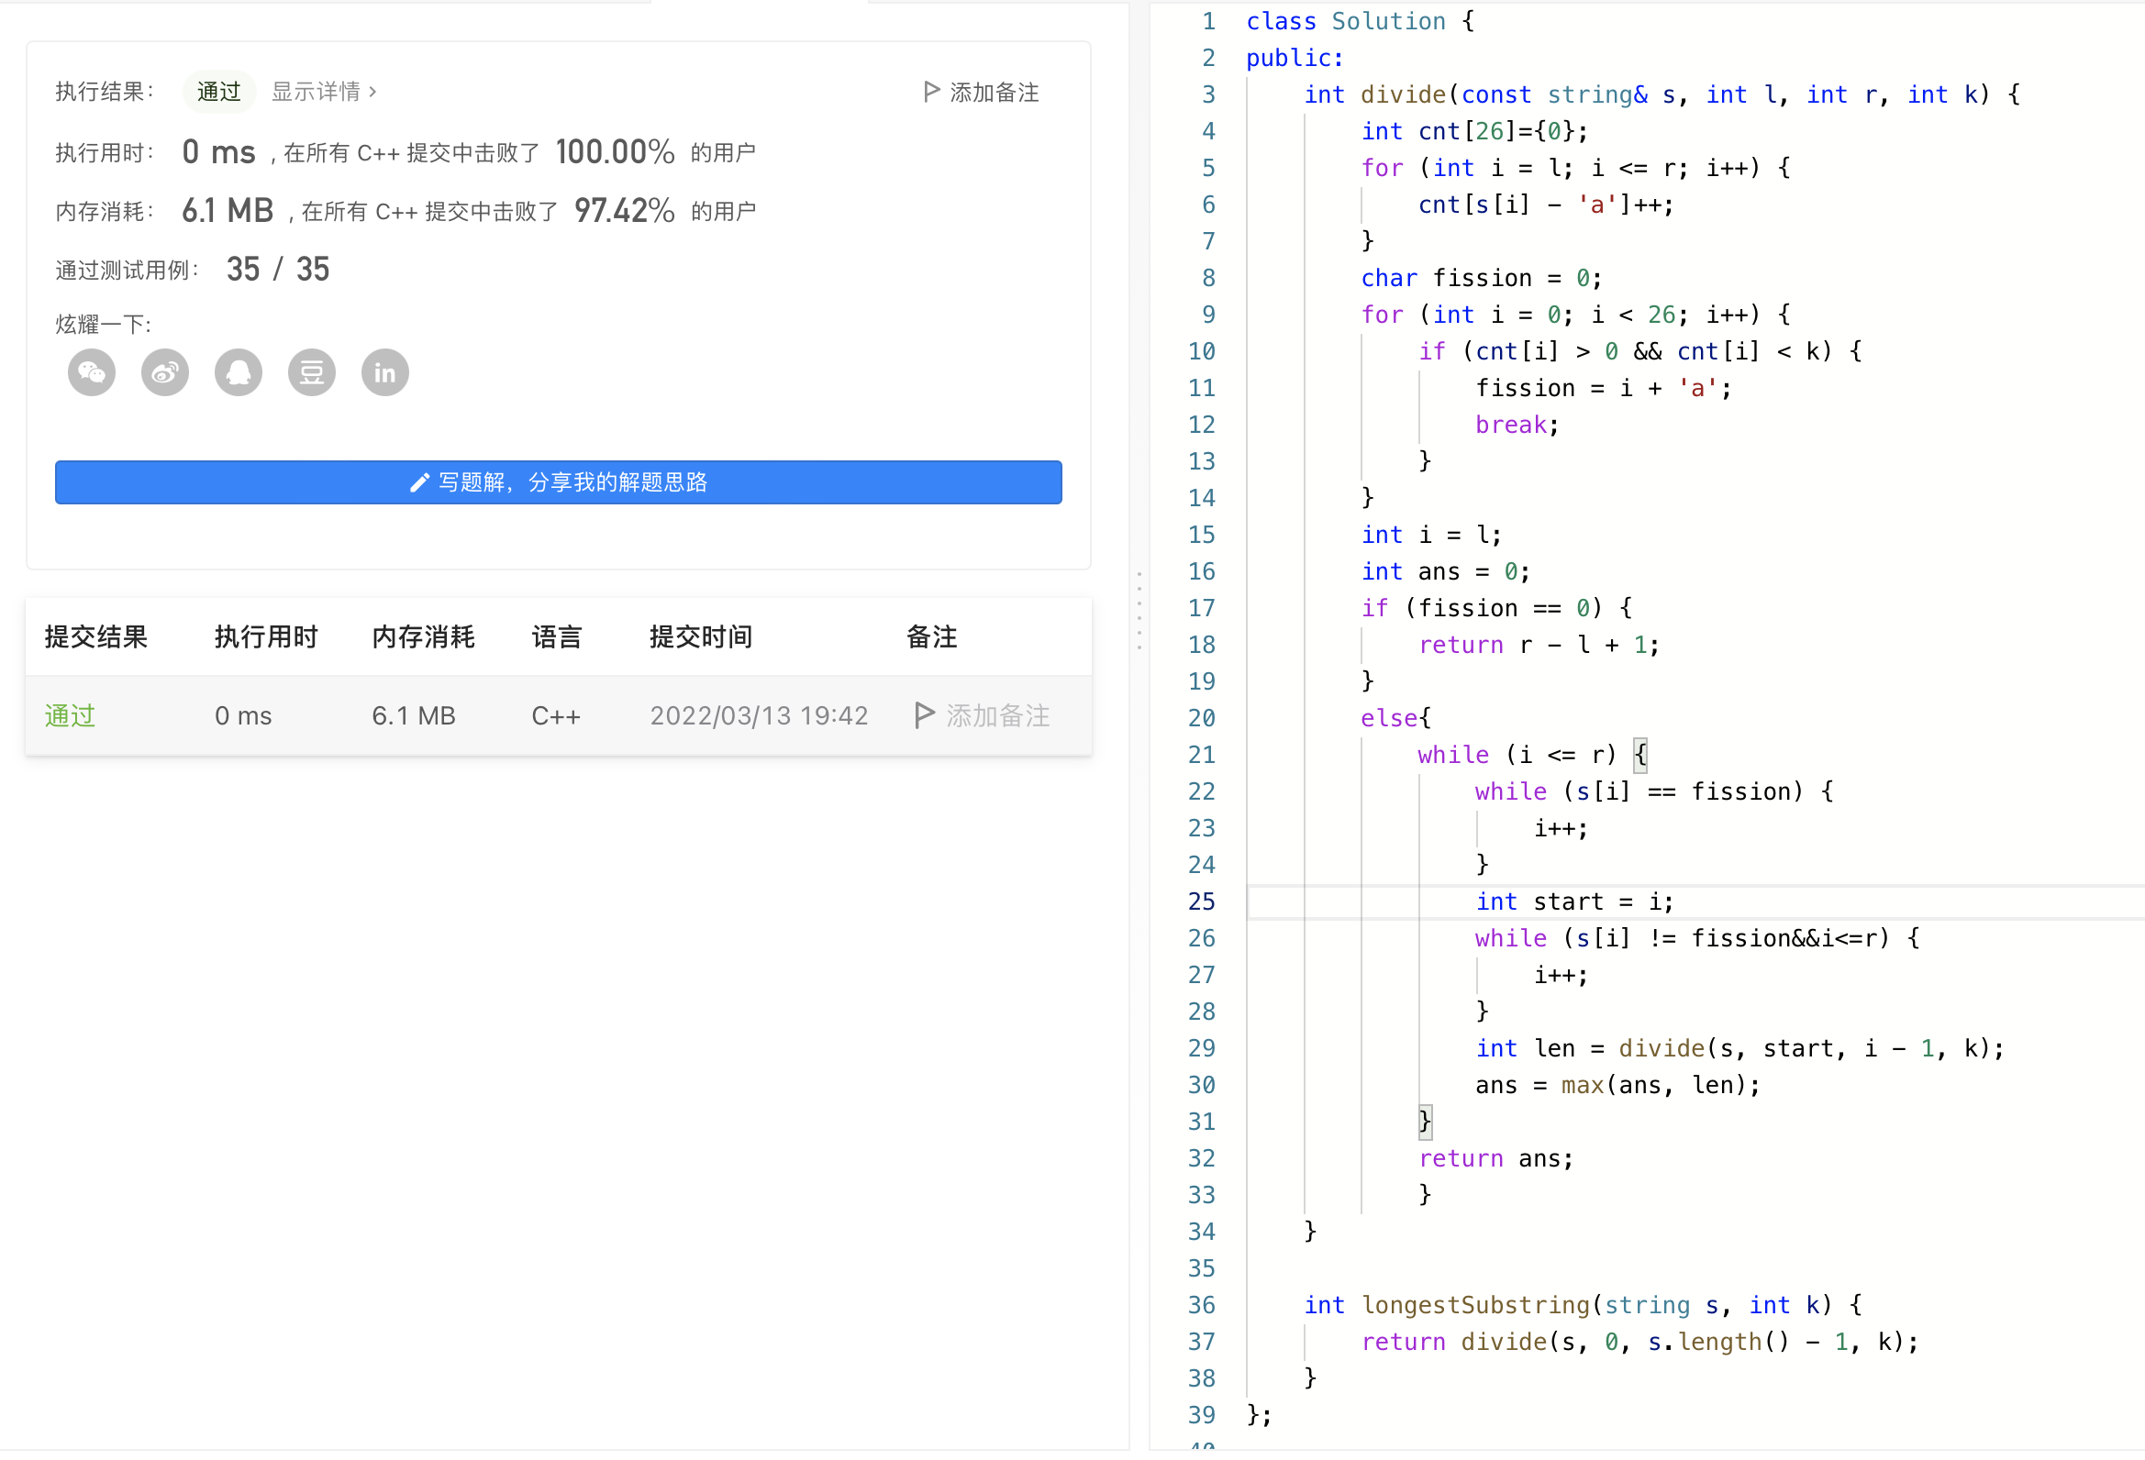

3.最小的k个数

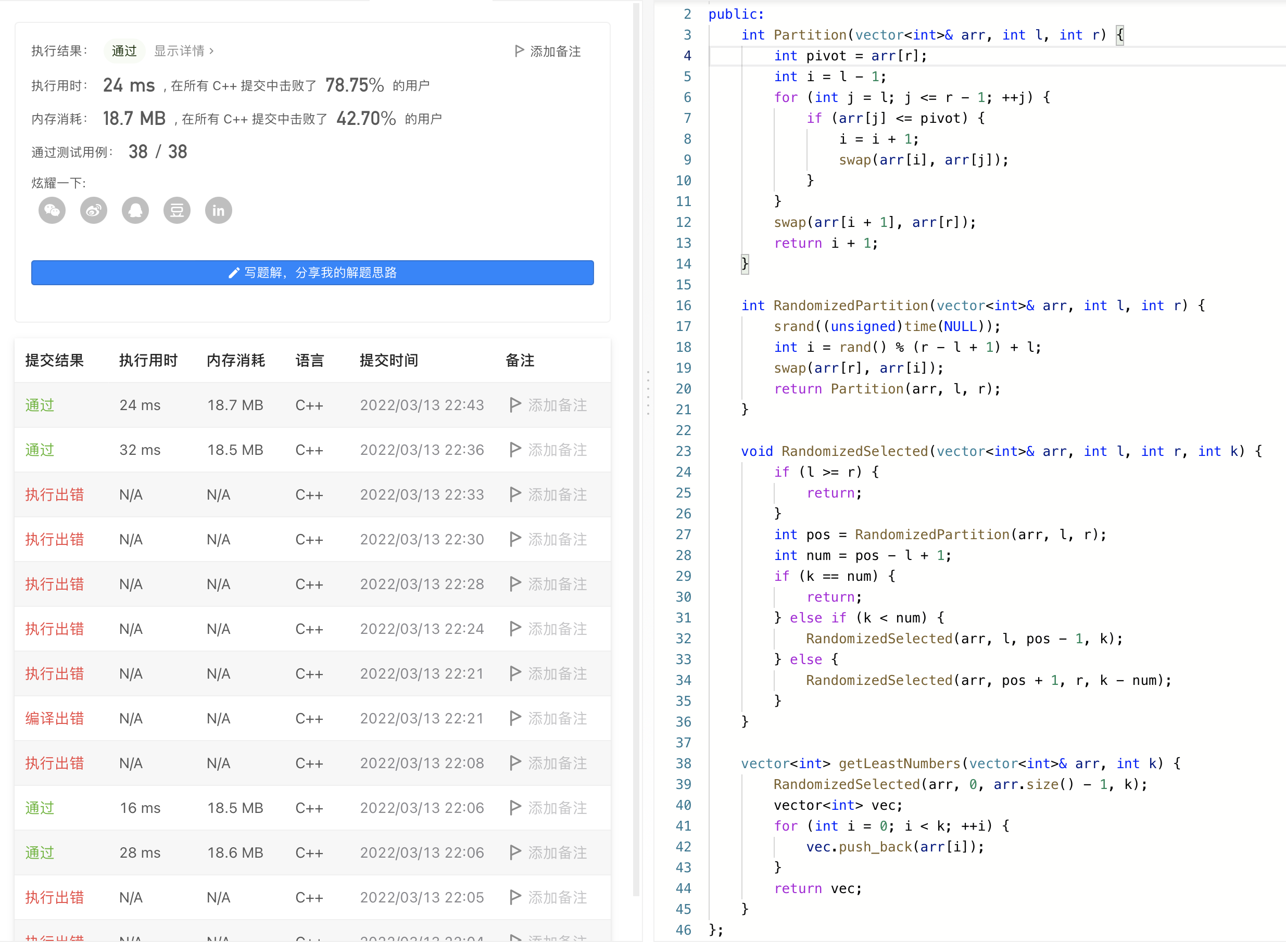

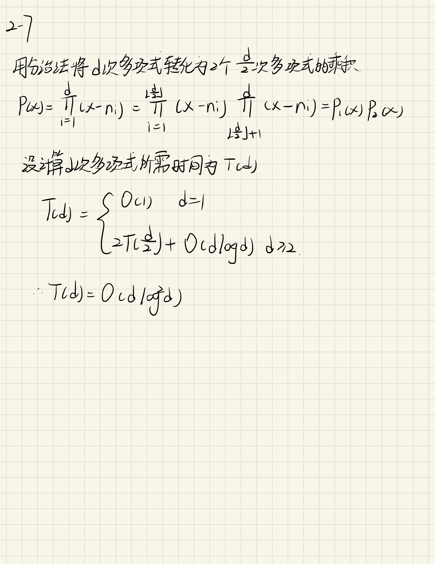

2-15

可以用分治法求解，递归关系分析： 把n名选手分成两部分：1～n/2 和 (n/2+1)～n； 1～n/2日程表A：由数字1～n/2组成的(n/2)×(n/2)表格(n/2+1)～n日程表B：由数字(n/2+1)～n组成的(n/2)×(n/2)表格；n名选手日程表是一个n×n的表格，把行和列分别分成两半，可以得到四个(n/2)×(n/2)的表格，记为L1，R1，L2，R2，其中L1与A完全一致，L2与B完全一致；R1是n/2+1～n组成的(n/2)×(n/2)表格，可以与L2完全一致，因此R2与L1完全一致。对于一般的正整数n，当n是奇数时，可以增设一个虚拟选手n+1，将问题转换为n是偶数的情形。当选手与虚拟选手比赛时，表示轮空。这样便把n为奇数的情形转化为了n为偶数的情形。

（代码见下页）

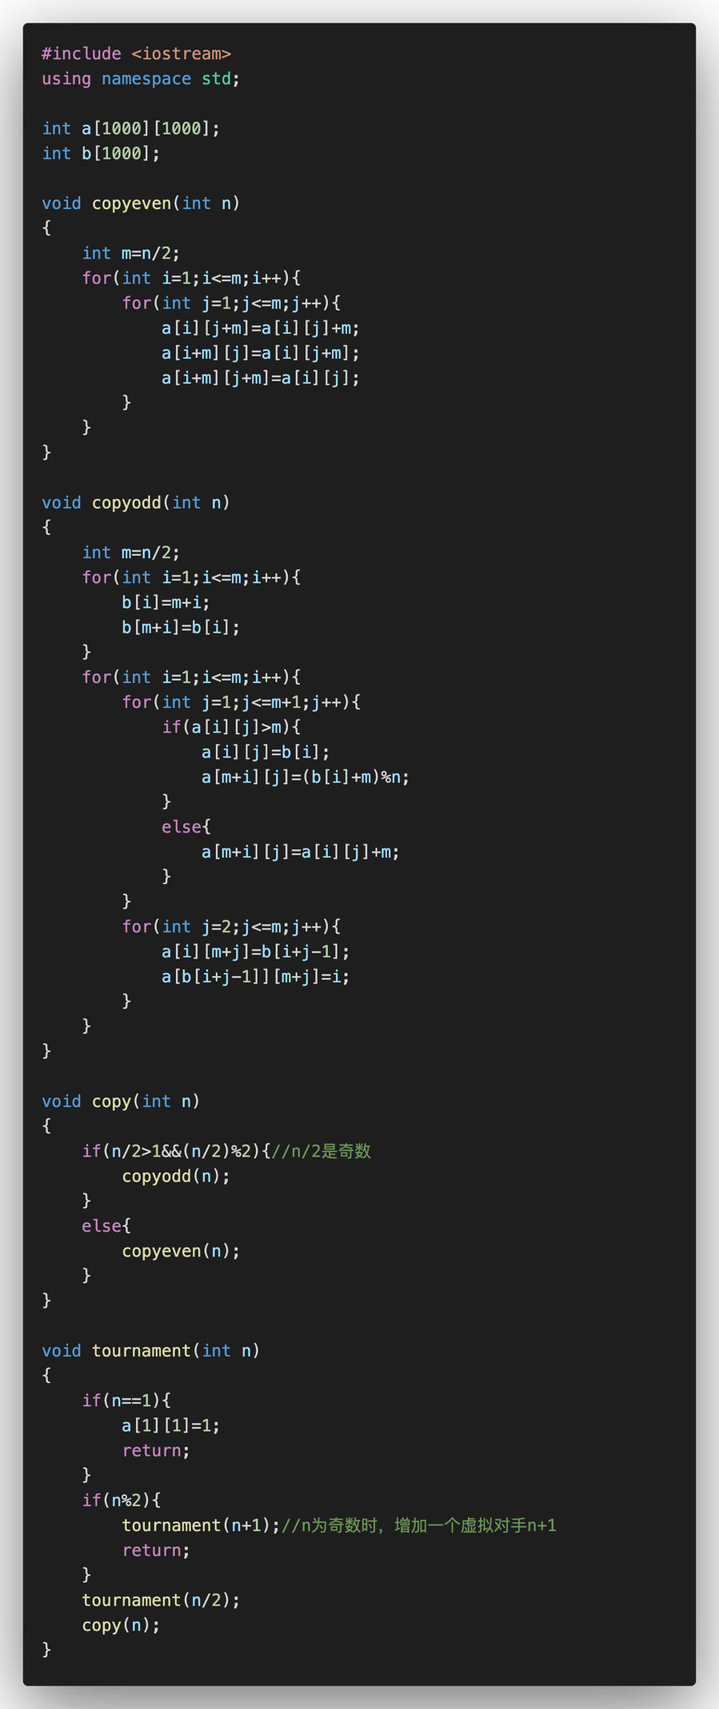

2-6 排序的字典序问题

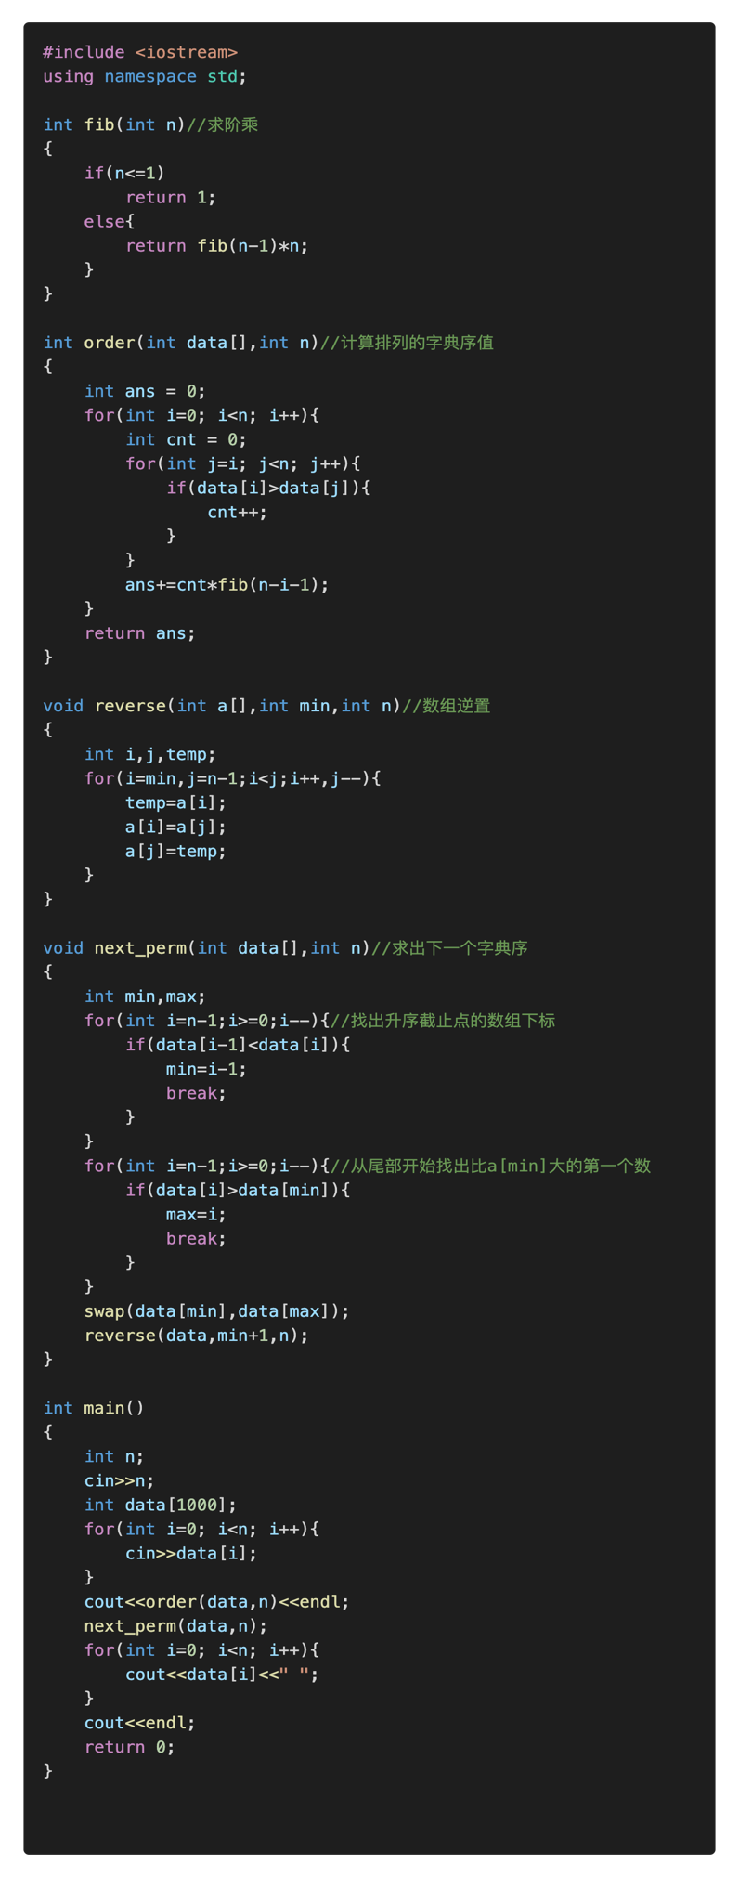

程序验证图：

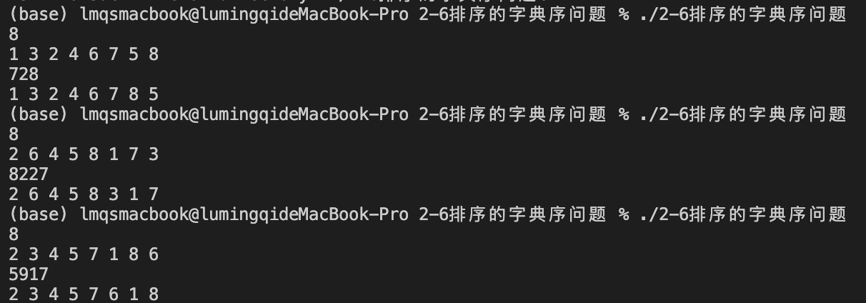

2-9双色Hanoi塔问题

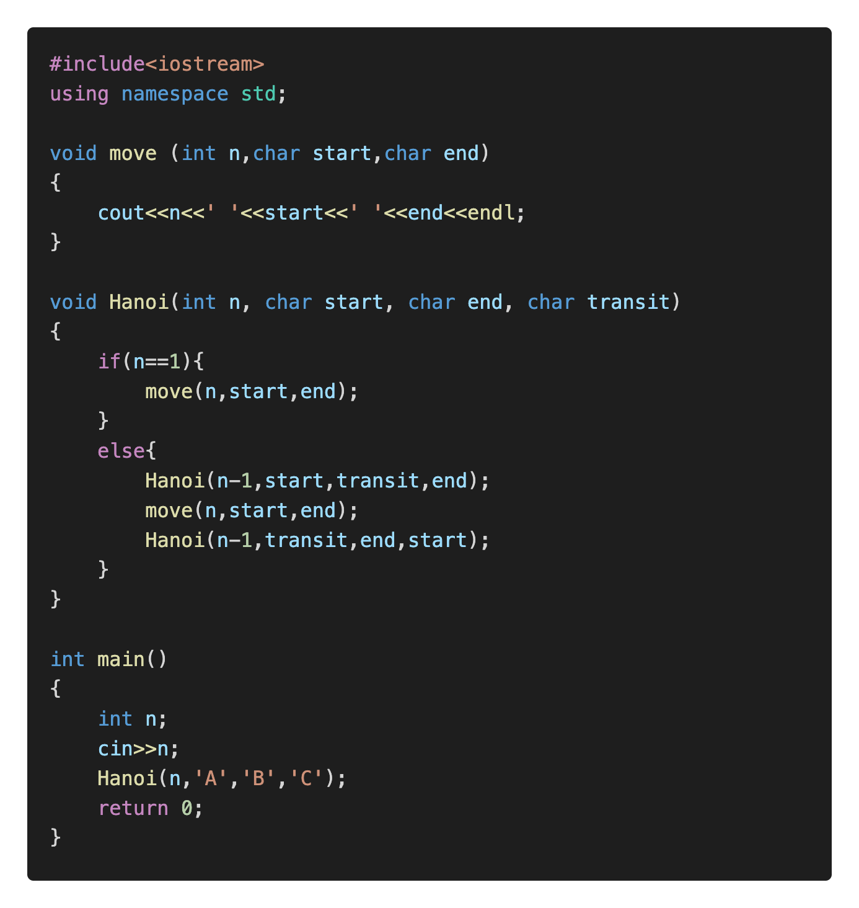

程序验证图：

